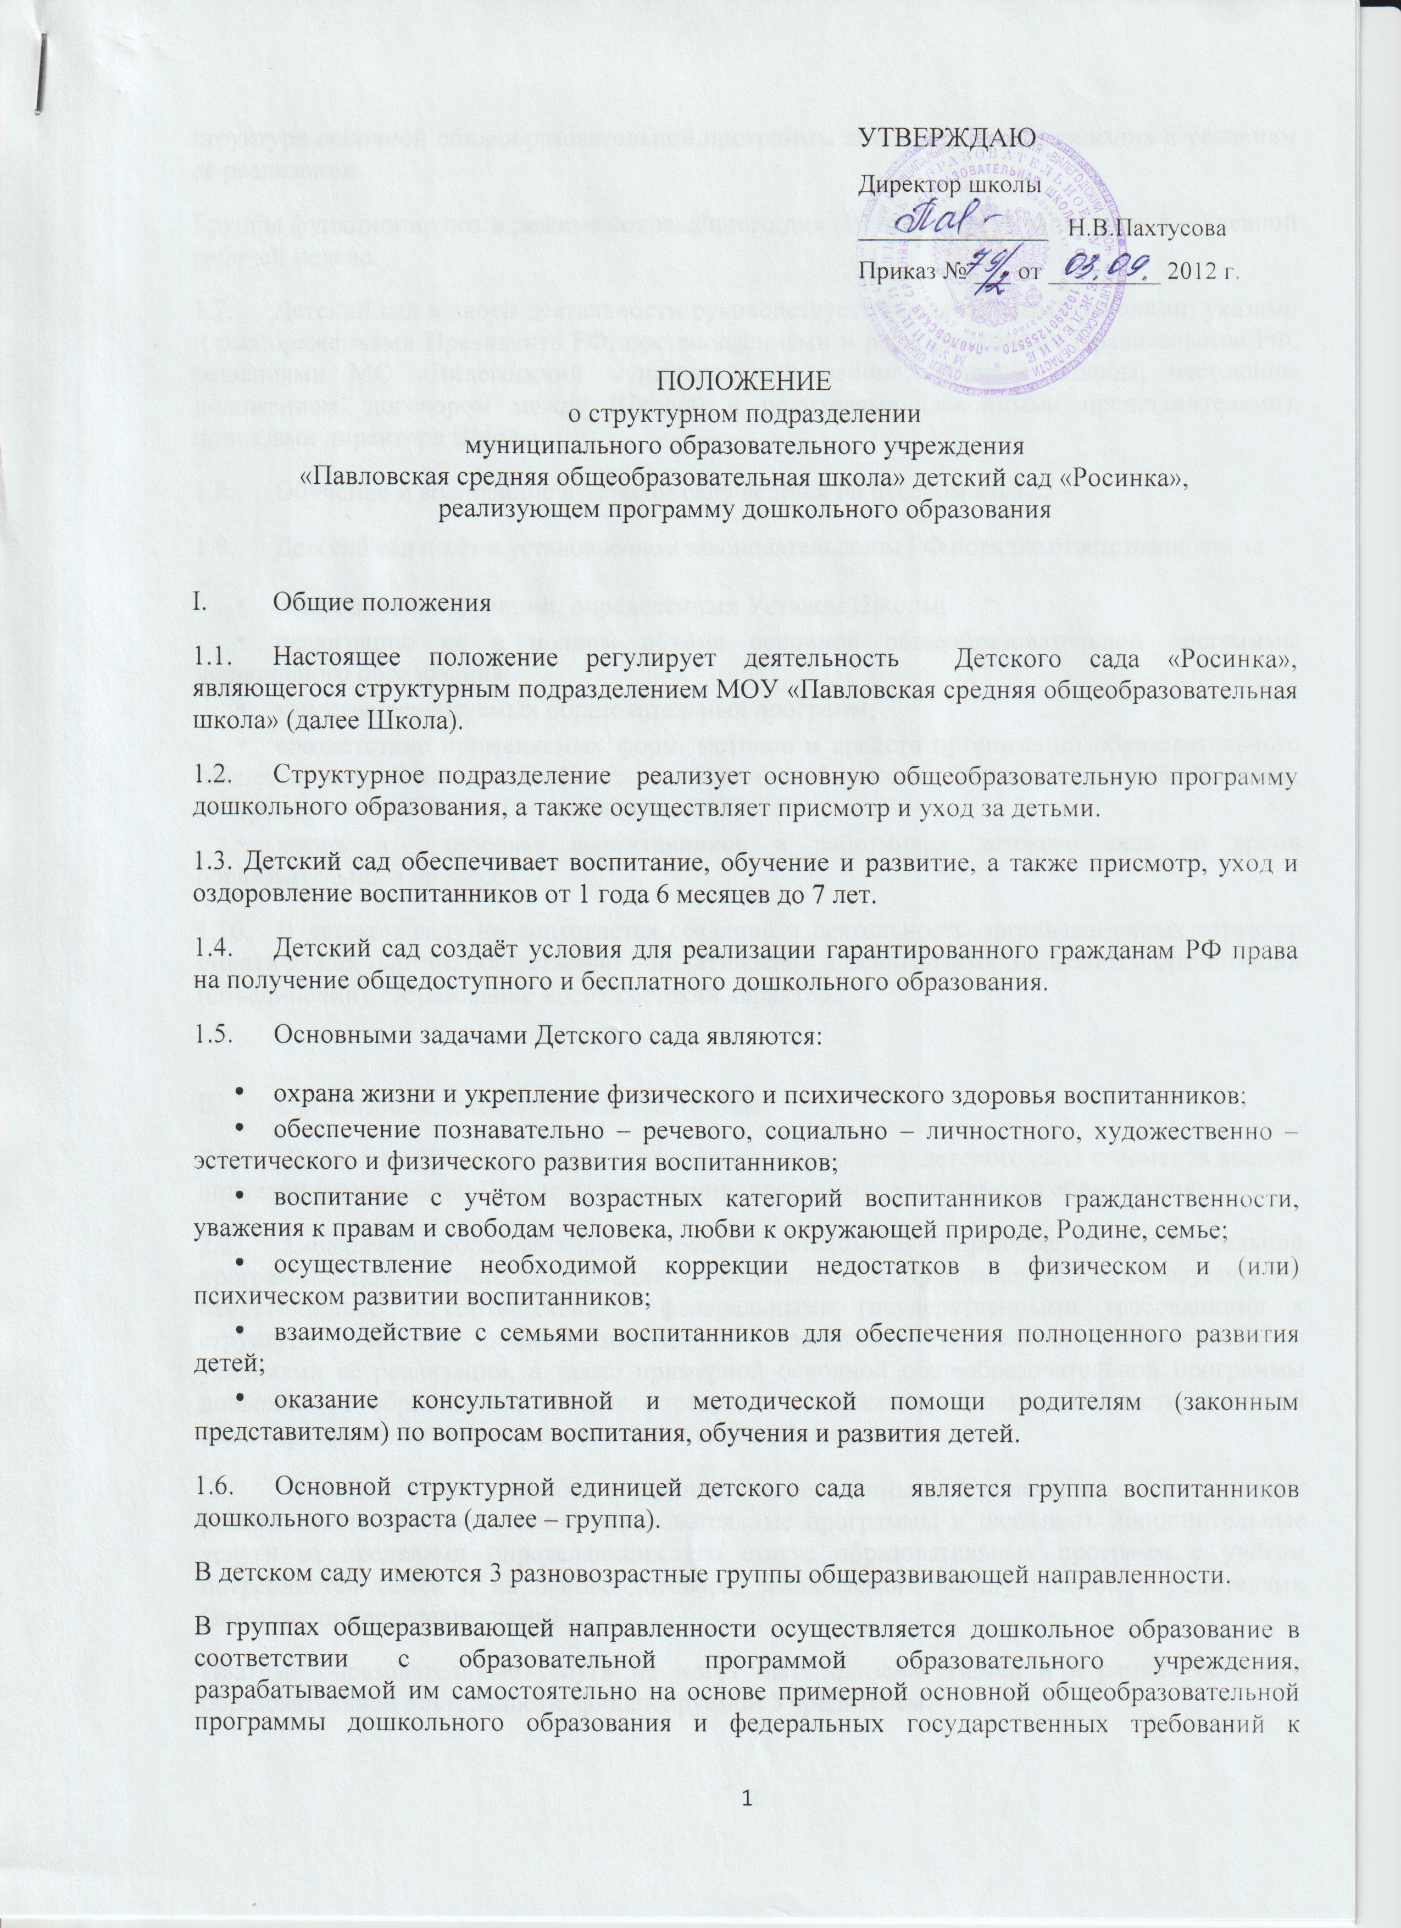
структуре основной общеобразовательной программы дошкольного образования и условиям её реализации.
Группы функционируют в режиме сокращённого дня (10 часов пребывания) при 5 – дневной рабочей неделе.
1.7. Детский сад в своей деятельности руководствуется федеральными законами, указами и распоряжениями Президента РФ, постановлениями и распоряжениями Правительства РФ, решениями МО «Вилегодский муниципальный район», уставом Школы, настоящим положением, договором между Школой и родителями (законными представителями), приказами директора Школы.
1.8. Обучение и воспитание в детском саду ведётся на русском языке.
1.9. Детский сад несёт в установленном законодательством РФ порядке ответственность за:
- невыполнение функций, определённых Уставом Школы;
- реализацию не в полном объёме основной общеобразовательной программы дошкольного образования;
- качество реализуемых образовательных программ;
- соответствие применяемых форм, методов и средств организации образовательного процесса возрастным, психофизиологическим особенностям, склонностям, способностям, интересам и потребностям воспитанников;
- жизнь и здоровье воспитанников и работников детского сада во время образовательного процесса.
1.10. В детском саду не допускается создание и деятельность организационных структур политических партий, общественно – политических и религиозных движений и организаций (объединений). Образование носит светский характер.

II. Организация деятельности детского сада
2.1. Право на образовательную деятельность возникает у детского сада с момента выдачи лицензии (разрешения) Школе на реализацию программы дошкольного образования.
2.2. Содержание образовательного процесса детском саду определяется образовательной программой дошкольного образования, разрабатываемой, принимаемой и реализуемой им самостоятельно в соответствии с федеральными государственными требованиями к структуре основной общеобразовательной программы дошкольного образования и условиями её реализации, а также примерной основной общеобразовательной программы дошкольного образования, которая определяет содержание обязательной части основной общеобразовательной программы дошкольного образования.
2.3. В соответствии с целями и задачами, определёнными Уставом, детский сад может реализовывать дополнительные образовательные программы и оказывать дополнительные услуги за пределами определяющих его статус образовательных программ с учётом потребностей семей и на основе договора, заключаемого между школой и родителями (законными представителями).
Платные образовательные услуги не могут быть оказаны взамен и в рамках основной образовательной деятельности, финансируемой Учредителем.

2.4. Режим работы детского сада и длительность пребывания в нём воспитанников определяются Уставом.
2.5. Организация питания в детском саду возлагается на Школу.
2.6. Медицинское обслуживание воспитанников детского сада обеспечивает ГБУЗ «Ильинская ЦРБ». Детский сад предоставляет помещение с соответствующими условиями для работы медицинского работника, осуществляет контроль их работы в целях охраны и укрепления здоровья воспитанников и работников дошкольного образовательного учреждения.
2.7. Педагогические работники детского сада в обязательном порядке проходят периодическое медицинское обследование, которое проводится за счёт средств учредителя.
Иные работники детского сада проходят обязательные предварительные (при поступлении на работу) и периодические медицинские осмотры (обследования) за счёт средств работодателя.

III. Комплектование дошкольных групп
3.1. Участниками образовательного процесса в детском саду являются воспитанники, их родители (законные представители), педагогические работники.
3.2. В детский сад принимаются дети от 1 года 6 месяцев до 7 лет.
Приём детей производится на основании следующих документов:
- медицинское заключение;
- заявление родителей (законных представителей);
- документ, удостоверяющий личность одного из родителей (законного представителя).
3.3. При приёме детей с ограниченными возможностями здоровья, детей-инвалидов в дошкольные группы любого вида, детский сад обязан обеспечить необходимые условия для организации коррекционной работы, в группах по присмотру и уходу за детьми – условия, учитывающие особенности их психофизического развития.
3.4. Количество и соотношение возрастных групп детей в детском саду определяется Учредителем.

IV. Участники образовательного процесса
4.1. Участниками образовательного процесса в детском саду являются воспитанники, их родители (законные представители) и педагогические работники.
4.2. При приёме детей в детский сад последнее обязано ознакомить родителей (законных представителей) с Уставом Школы, лицензией на осуществление образовательной деятельности и другими документами, регламентирующими организацию образовательного процесса.
4.3. Установление платы взимаемой с родителей (законных представителей) за содержание ребёнка в детском саду, производится на основании Постановления главы МО «Вилегодский муниципальный район» в соответствии с законодательством РФ.
4.4. Отношения между детским садом и родителями (законными представителями) регулируются договором между ними, который не может ограничивать установленные законом права сторон.
4.5. Отношения воспитанника и персонала детского сада строятся на основе сотрудничества, уважения личности воспитанника и предоставления свободы развития в соответствии с индивидуальными особенностями.
4.6. Порядок комплектования персонала детского сада регламентируется Уставом Школы.
4.7. К педагогической деятельности в детском саду допускаются лица, имеющие среднее профессиональное или высшее профессиональное образование. Образовательный ценз указанных лиц подтверждается документами государственного образца о соответствующем уровне образования и (или) квалификации.
К педагогической деятельности не допускаются лица:
- лишённые права заниматься педагогической деятельностью в соответствии с вступившим в законную силу приговором суда;
- имеющие или имевшие судимость, подвергающиеся или подвергавшиеся уголовному преследованию (за исключением лиц, уголовное преследование в отношении которых прекращено по реабилитирующим основаниям) за преступления против жизни и здоровья, свободы, чести и достоинства личности (за исключением незаконного помещения в психиатрический стационар, клеветы и оскорбления), половой неприкосновенности и половой свободы личности, против семьи и несовершеннолетних, здоровья населения и общественной нравственности, а также против общественной безопасности;
- имеющие неснятую или непогашенную судимость за умышленные тяжкие и особо тяжкие преступления;
- признанные недееспособными в установленном федеральным законом порядке;
- имеющие заболевания, предусмотренные перечнем, утверждаемым федеральным органом исполнительной власти, осуществляющим функции по выработке государственной политики и нормативно-правовому регулированию в сфере здравоохранения, социального развития, труда и защиты прав потребителей имеющие неснятую или непогашенную судимость за умышленные тяжкие и особо тяжкие преступления;
4.8. Права работников детского сада и меры их социальной поддержки определяются законодательством РФ, Уставом Школы и трудовым договором.
4.9. Работники детского сада имеют право:
- на участие в управлении детским садом в порядке, определённым Уставом Школы;
- на защиту своей профессиональной чести, достоинства и деловой репутации.

  - Школа устанавливает:
- структуру управления деятельностью дошкольного образовательного учреждения, штатное расписание, распределение должностных обязанностей;
- заработную плату работников, в том числе надбавки и доплаты к должностным окладам, порядок и размеры их премирования.
V. Управление детским садом
5.1. Управление детским садом осуществляется в соответствии с Законом РФ «Об образовании», иными законодательными актами РФ, настоящим Положением, Уставом Школы.
5.2. Общее руководство детским садом осуществляет Совет педагогов дошкольного учреждения и вопросы его компетенции определяются Уставом Школы.
5.3. Непосредственное руководство детским садом осуществляет руководитель структурного подразделения. Приём на работу руководителя структурного подразделения осуществляется в порядке, установленном Уставом Школы, и в соответствии с законодательством РФ. Руководитель структурного подразделения осуществляет руководство детского сада, назначается и освобождается от работы приказом директора школы.

VI. Имущество и средства детского сада
6.1. За детским садом в целях обеспечения образовательной деятельности в соответствии с его уставом учредитель в установленном порядке закрепляет объекты права собственности (здания, сооружения, имущество, оборудование, а также другое необходимое имущество потребительского, социального, культурного и иного назначения), принадлежащие учредителю на праве собственности или арендуемые им у третьего лица (собственника).
Объекты собственности, закрепленные учредителем за детским садом, находятся в оперативном управлении этого учреждения.
Детский сад несет ответственность перед собственником за сохранность и эффективное использование закрепленной за этим учреждением собственности. Контроль деятельности образовательного учреждения в этой части осуществляется учредителем или иным юридическим лицом, уполномоченным собственником.
Учредитель детского сада обеспечивает развитие и обновление материально-технической базы дошкольного образовательного учреждения.
При включении в состав воспитанников детского сада детей с ограниченными возможностями здоровья и детей-инвалидов материально-техническая база детского сада должна обеспечивать возможность беспрепятственного доступа их в помещения детского сада, а также их пребывания в указанных помещениях (наличие пандусов, поручней, расширенных дверных проемов, лифтов, специальных кресел и другие условия). Дети с ограниченными возможностями здоровья, дети-инвалиды вправе пользоваться необходимыми техническими средствами, а также услугами ассистента (помощника), оказывающего им необходимую техническую помощь.
Земельный участок закрепляется за Школой в порядке, установленном законодательством РФ.
6.2. Школа несёт ответственность перед собственником за сохранность и эффективное использование закрепленной за ней собственности.
6.3. Финансовое обеспечение деятельности детского сада осуществляется в соответствии с законодательством РФ.
6.4. При финансовом обеспечении малокомплектных детских садов должны учитываться затраты, не зависящие от количества детей.

